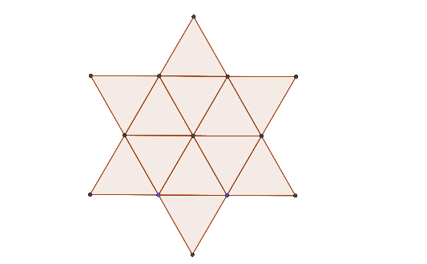
- Helyezz el 3 kört a síkon, hogy azok a síkot x részre osszák fel – ha x értéke lehet 3, 4, 5, 6, 7, 8 vagy 9. Mely x-ekre nincs megoldás?
- Íme, egy ábra szabályos háromszögekből.
  - Hány háromszög látható az ábrán?
  - Hány rombusz látható az ábrán?
- Hétjegyű számokat készítünk az 1,2,3,4,5,6,7 számjegyek (egyszeri) felhasználásával.
  - Hány ilyen szám készíthető?
  - E számok közül melyik a legnagyobb, amely osztható 5-tel?
  - Melyik a legnagyobb ilyen szám, amely osztható 3-mal?
  - Melyik a legnagyobb ilyen szám, amely osztható 7-tel?

- Keress olyan állatot, aminek nevében a magánhangzók száma
  - 50%
  - 60%
  - 37,5%
  - 43% (egészre kerekítve)
(A kétjegyű betűk egy betűnek számítanak. Pl. szöcske: ezt 5 betűsnek vesszük)

